Användar maunal av Pressure Ulcer Risk Primary or Secondary Evaluation (PURPOSE T) version 2

Sammanfattning av PURPOSE T

PURPOSE T är ett riskbedömningsinstrument med intentionen att identifiera vuxna personer med risk för att utveckla trycksår, med en skillnad mellan primär prevention (applicerbar på patienter med risk för trycksår) och sekundär prevention (applicerbar på patienter som redan har trycksår). Instrumentet är utvecklat för vuxna personer inom somatisk- och kommunal vård utav registrerade sjuksköterskor.

Utvecklandet av PURPOSE T innehöll fem faser:

1. Systematisk genomgång av evidens för att identifiera riskfaktorer för att utveckla trycksår.
2. Konsensus studie, överensstämmer riskfaktorerna.
3. Begreppsmässigt ramverk, utvecklandet av ett nytt begreppsmässigt ramverk och teoretisk orsak till att utveckla ett trycksår.
4. Design och pre-test för att optimera och utveckla användbarheten med kliniska sjuksköterskor.
5. Klinisk utvärdering utifrån 230 patienter med hjälp av expertsjuksköterskor och sjuksköterskor inom somatisk- och kommunal vård för att säkerställa reliabilitet, validitet och klinisk användbarhet.

PURPOSE T använder färger för att beskriva en personlig profil att kunna planera för patienten. Den innehåller tre steg:

1. Screening steg som alla patienter genomgår.
2. Fullständig bedömning; för de som bedöms vara potentiellt i risk efter att ha genomgått steg 1.
3. Beslut efter bedömning; för alla patienter som genomgått en fullständig bedömning. Här är en tydlig skillnad mellan de patienter som redan har trycksår (eller ärr efter tidigare trycksår) som behöver sekundär prevention och behandling och de patienter som har risk och behöver primär prevention.
4. **Steg 1 – Screening: Genomförs på alla patienter**

Steg 1 innehåller tre delar:

* Rörlighet
* Hudstatus
* Klinisk bedömning

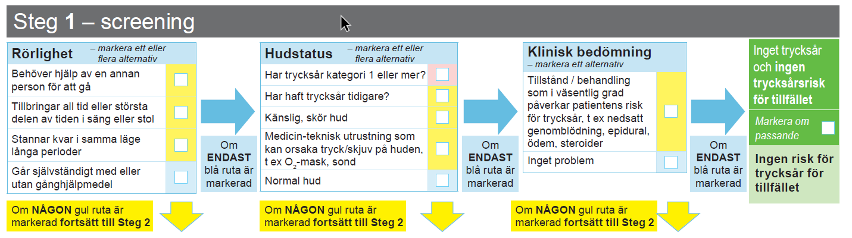

* 1. **Rörlighet**

Denna del utvärderar patientens rörlighet och den är utvecklad för att varna för olika nivåer av rörlighet. Rörlighet är en nyckelfaktor för trycksår, därav är den inkluderad i första steget.

Det är viktigt att alla delar beaktas ur patientens perspektiv, tex en patient som går själv men sitter mycket länge i samma position och även spenderar mycket tid i sängen.

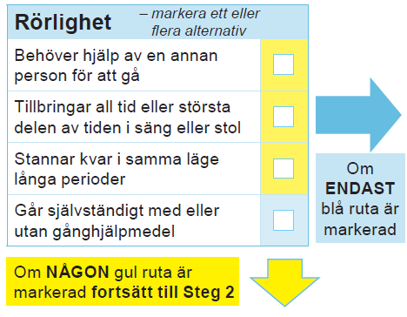

Den första ”behöver hjälp av en annan person för att gå” kan involvera fysisk assistans och /eller verbal hjälp. Den andre ”tillbringar all tid eller största delen av tiden i säng eller stol”, är en bedömningspunkt där du bedömer om patientens tid i samma position är ”normal”. Den sista ”går självständigt med eller utan gånghjälpmedel” innebär att patienten inte behöver hjälp från någon annan person och där gånghjälpmedel kan vara: käpp, rullator eller tillochmed möbler. Markera ett eller flera alternativ.

* 1. **Ruta för beslut om rörlighet**

Beslut om rörlighet rutan och färgkodningen hjälper till i beslutet om du ska gå till steg 2 direkt eller fortsätta i steg 1 till hudstatus och fortsätta där. Om någon gul ruta är i markerad ska bedömningen fortsätta till steg 2 utan att fylla i resten av steg 1. Om BARA den blå rutan är markerad ska steg 1 hudstatus genomföras.

* 1. **Hudstatus**

Denna del utvärderar hudstatus och har utvecklats för att påminna om hur viktigt det är med hudstatus vid bedömningen av risk för trycksår. Dessa olika val ger flera olika möjligheter att identifiera vanligt påträffade ”problem” relaterat till huden i klinisk verksamhet.

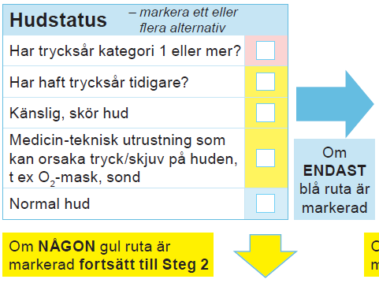

Det är viktigt att alla rutor fylls i som kan appliceras på patienten även om det är fler än en ruta, tex en patient kan rapportera att den tidigare haft trycksår och har känslig, skör hud.

Känslig, skör hud är tex beständigt ”ljus rodnad” hud, torr och papperstunn. Medicin-teknisk utrustning är relaterat till något medicinsk-tekniskt hjälpmedel som skapar tryck och/eller skjuv på huden, tex. syrgasmask eller grimma, sond, KAD, drän m.m. Sjuksköterskan bör använda sitt kliniska omdöme för att bedöma om hjälpmedlet skapar problem, om hjälpmedlet används konstant och/eller kan patienten själv ändra läge på hjälpmedlet. Rutan ”normal hud” kräver klinisk bedömning eftersom det inte finns någon tydlig definition av vad ”normal hud” är. Dock krävs en avsaknad av känslig, skör hud och trycksår.

Sjuksköterskan behöver göra en bedömning för att färdigställa denna del (anamnes med trycksår, journal, hudbedömning). Har patienten något problem med hudstatus (trycksår, tidigare haft trycksår, medicinsk-teknisk utrustning som orsakar tryck/skjuv på huden eller känslig, skör hud) fortsätter man direkt till steg 2 i bedömningen.

* 1. **Ruta för beslut om hudstatus**

Beslut om hudstatus rutan och färgkodningen hjälper till i beslut om du ska gå till steg 2 direkt eller fortsätta i steg 1 till klinisk bedömning. Om någon gul eller rosa ruta är i markerad ska bedömningen fortsätta till steg 2 utan att fylla i steg 1 klinisk bedömning. Om BARA den blå rutan är markerad ska steg 1 klinisk bedömning genomföras.

* 1. **Klinisk bedömning**

Denna punkt uppmanar sjuksköterskan att använda sin kliniska blick och kunskap om patienten för att bedöma om det är någon annan signifikant faktor som kan påverka patientens trycksårsrisk (i så fall krävs det mer detaljerade steg 2 eller kan patienten bli ”ut scannad” på steg 1). Detta kan inkludera faktorer som perfusions problem, ödem, epidural, kortison m.m. Andra faktorer som fluktuerande självständighet bör också tas i beaktande.

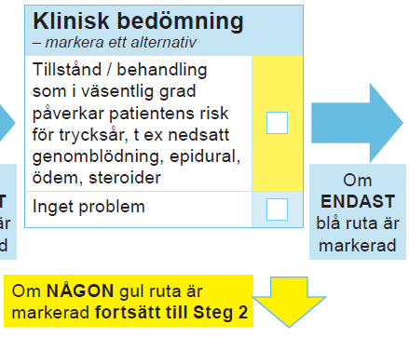

* 1. **Ruta för beslut om klinisk bedömning**

Beslut om klinisk bedömning rutan och färgkodningen hjälper till i beslut om du ska gå till steg 2 i bedömningen. Om gul ruta är markerad ska bedömningen fortsätta i steg 2. Om BARA blå ruta är markerad har patienten inget trycksår och ingen trycksårsrisk för tillfället. Denna ruta markeras och riskbedömningen är färdig utan att man behöver fortsätta till steg 2.

1. **Steg 2 – fullständig bedömning: Genomförs på de patienter som potentiellt är i risk efter steg 1**

Steg 2 består av 9 delat som alla ska utvärderas och fyllas i. Delarna består av:

* Analys av självständig rörelse
* Sensorisk perception och respons
* Fukt beroende på svettning, urin, avföring eller sårvätska
* Diabetes
* Genomblödning
* Nutrition
* Medicin-teknisk utrustning
* Aktuell noggrann hudbedömning och smärta
* Tidigare trycksår

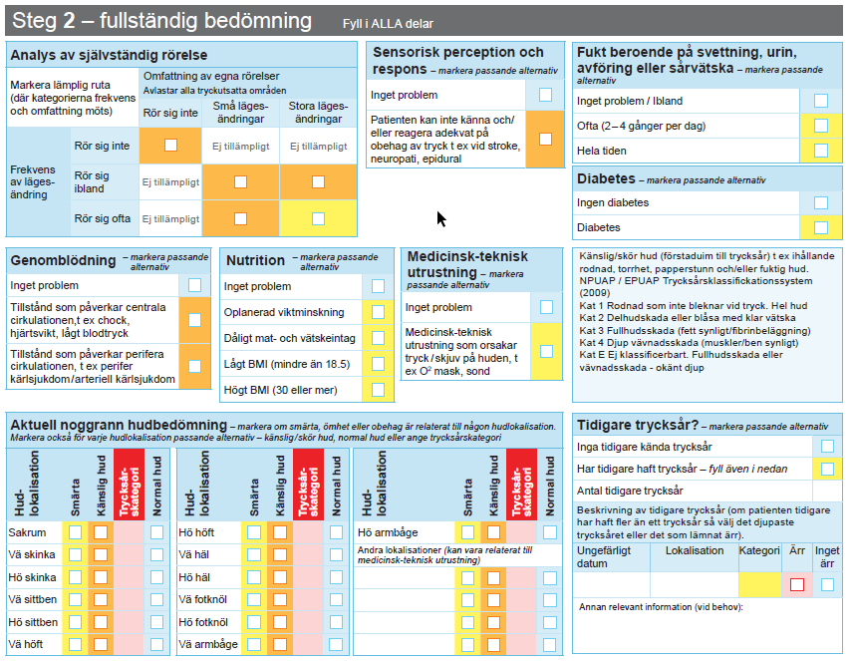

Varje del ger flera olika svarsmöjligheter som kan påträffas i klinisk verksamhet. Det är viktigt att fylla i ALLA delar även om patienten inte har något problem med denna riskfaktor. Bedömningen ska fyllas i uppifrån och ner och från höger till vänster för att undvika att missa någon del.

* 1. **Analys av självständig rörelse**

Denna del är utformad för att fånga information om patientens självständiga rörelse. ”Självständig rörelse” relaterar till patientens självständiga rörelse utan assistans från någon annan person. Den relaterar tex INTE till rörelse när patienten får fysisk hjälp av en annan person att ändra position.

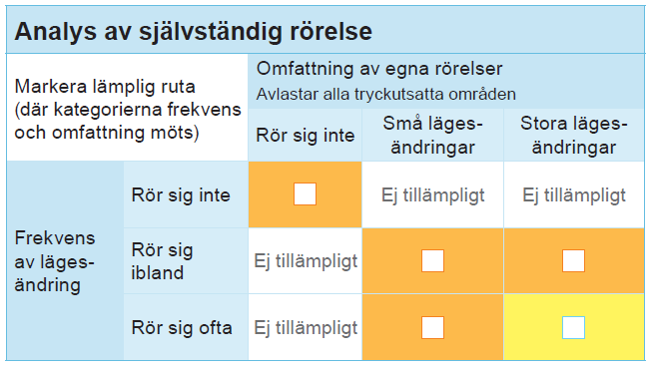

En matris används för att se frekvensen (hur ofta) och i vilken utsträckning (omfattning) av rörelse tillsammans och varje komponent har en variation av möjligheter att markera för just ”den patientens” rörelsemönster. Först bedöms frekvensen och sedan görs en klinisk bedömning av hur omfattningen av de egna rörelserna är hos patienten för att markera rätt ruta där frekvens och omfattning möts.

Punkten ”Rör sig inte” på frekvens går bara att markera med ”Rör sig inte” på omfattning av egen rörelse. ”Små lägesändringar” kan inkludera att patienten genomför små ändringar i stol eller säng med litet resultat som inte avlastar trycket och ”Stora lägesändringar” kan vara att patienten ändrar läge i sängen och avlastar tryckutsatta områden. Punkten ”Rör sig inte” relaterar till INGEN avlastning av det tryckutsatta området.

För att slutföra denna del ska sjuksköterskan överväga både frekvens och omfattning av självständig rörelse i matrisen och fylla i den ruta där de två elementen möts.

* 1. **Sensorisk perception och respons**

Denna del relaterar till sensorisk perception och respons och innehåller endast 2 val. Sjuksköterskan utvärderar; har patienten problem med sensorisk perception och respons eller inte och markerar den rutan som passar.

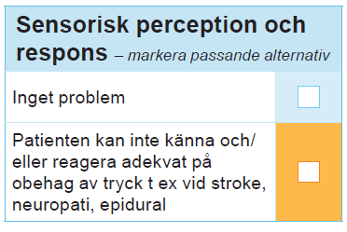

Patientens förmåga att känna och /eller ge lämplig respons vid obehag från tryck ska utvärderas i bedömningen. Denna punkt markeras om patienten känner obehag och inte kan ge respons till detta eller om patienten inte kan känna obehag och inte kan ge respons därefter. Det kan också inkludera oavsiktliga rörelser, spasm och kontrakturer. Om något av dessa scenarier finns indikerar det på att problem med sensorisk perception och respons förekommer och kan leda till minskad rörelse och tryckavlastning.

Faktorer som ”kan” (dock inte alltid) påverka patientens möjlighet att känna och respondera normalt av obehag från tryck kan vara bakomliggande medicinska tillstånd som tex MS, stroke, huvudskada, spinalskada, neuropati, demens, depression, epidural smärtlindring, narkos och opiater. När sjuksköterskan genomför bedömningen bör det övervägas om någon av dessa faktorer påverkar patientens sensoriska perception och respons. Sjuksköterskan bör också överväga om patientens sensoriska perception och/eller respons varierar över dygnet eller bara är en period tex vid behandling med epidural smärtlindring.

* 1. **Fukt beroende på svettning, urin, avföring eller sårvätska**

Fukt delen består av 3 delar och relaterar till fukt beroende på svettning, urin, avföring eller sårvätska. I denna del markeras den ruta som passar och endast en ruta ska markeras. Den första punkten relaterat till patienter ”utan några problem eller ibland” men som inte har någon påverkan på risken för att utveckla trycksår. Den andra punkten relaterar till ”frekvensen av fukt som guide för denna parameter (2-4 ggr/dag)”. Den sista punkten innebär att patienten är fuktig ”hela tiden”. Urinkateter markeras ”hela tiden”.

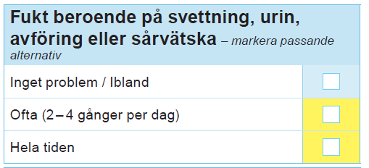

2.4 **Diabetes**

Denna punkt relaterar till om patienten har någon typ av diabetes. Det finns två val. Markera det val som passar och endast ETT val.

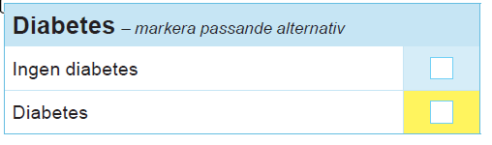

2.5 **Genomblödning**

Genomblödningsdelen består av ”inget problem” och 2 punkter som relaterar dels till tillstånd som påverkar den centrala cirkulationen (chock, hjärtsvikt, lågt blodtryck) och dels till tillstånd som påverkar den perifera cirkulationen (perifer kärlsjukdom/arteriell kärlsjukdom). Dessa är några exempel på tillstånd som påverkar genomblödningen, men det är inte en komplett lista och andra faktorer som tex dålig kapillär återfyllnad bör också övervägas m.m.

Om patienten inte har några problem med genomblödningen markeras denna ruta. Om patienten har problem med genomblödningen ska lämplig ruta markeras. Observera att båda rutorna kan fyllas i (en del patienter har påverkan på både den centrala och perifera genomblödningen).

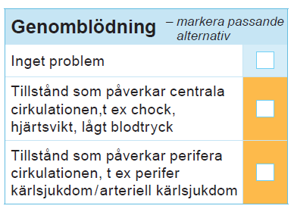

* 1. **Nutrition**

Nutritionsdelen har utvecklats för att fånga patienter med varierande nutritionsproblem som kan förekomma inom klinisk praktik. Det är viktigt att överväga alla punkterna och fylla i ALLA punkter som kan appliceras på patienten (det kan vara mer än en applicerbar punkt). Men om patienten inte har några problem med nutritionen ska den rutan markeras.

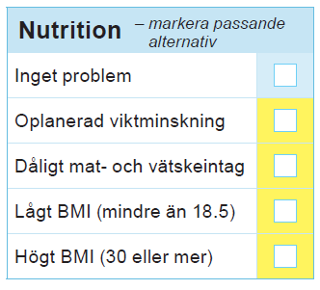

De 4 punkterna som indikerar att det finns ett problem med nutrition innefattar: "oplanerad viktminskning, dåligt mat- och näringsintag, lågt BMI och högt BMI". "Oplanerad viktminskning" avser viktminskning som inte efterfrågas av patienten, dvs de har inte försökt gå ner i vikt och kan ha förlorat vikt på grund av sjukdom. För närvarande finns brist på konsensus bland näringsexperter om mängden oplanerad viktminskning och tidsperioder för att presentera ett problem (Meijers et al., 2009). Vägledning till bedömning: Om patienten har förlorat något av följande bör det betraktas som en riskfaktor: 5% av sin kroppsvikt över 1-3 månader, 10% av sin kroppsvikt över 3-6 månader eller 3 kg viktminskning inom 1 månad , eller 6 kg viktminskning på 6 månader (Meijers et al., 2010).

"Dåligt mat- och vätskeintag" kan vara relevant för patienter med dålig aptit som inte äter bra. Det kan också gälla för dem som är fastande och inte får någon annan form av näringsstöd. Klinisk bedömning bör användas vid bedömning av dåligt mat- och vätskeintag eftersom vissa patienter kan få näringsstöd men som inte tolerera det (som t ex inte kan dricka hela tillskottstillskottet) och skulle därför anses ha dåligt näringsintag.

Världshälsoorganisationen (WHO) klassificerar ett BMI på mindre än 18,5 som undervikt och ett BMI på 30 eller mer som fetma. Klinisk bedömning kan behövas vid bedömning av BMI, eftersom det anses att mätning av patientens vikt och längd inte alltid är möjlig.

* 1. **Medicinsk-teknisk utrustning**

Medicinsk-teknisk utrustning består av 2 delar och endast ett alternativ ska markeras. Delarna relaterar till närvaron av en medicinsk-teknisk utrustning som orsakar tryck och/eller skjuv på huden eller ej. Exempel på medicinsk-teknisk utrustning inkluderar andningsmask, grimma, slangar, sond, KAD, drän, men detta är inte en fullständig lista. Sjuksköterskor bör använda sin kliniska bedömning för att bedöma huruvida utrustningen orsakar problem, med beaktan om enheten är kontinuerlig använd och/eller om patienten sköter utrustningen själv. Om en utrustning inte orsakar ett problem ska den blå rutan markeras. Om enheten emellertid orsakar tryck och/eller skjuv på en plats som kan påverka patientens hudstatus, bör den gula rutan markeras. Den specifika hudplatsen bör bedömas och dokumenteras i ”aktuell noggrann hudbedömning” under andra lokalisationer.

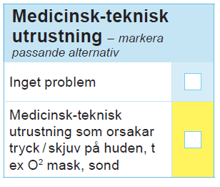

* 1. **Aktuell noggrann hud- och smärtbedömning**

Denna del kräver en visuell hudbedömning och bedömning av hudlokalisation som anges i tabellen. Den inkluderar de vanligaste tryckutsatta områdena. Om patienter utvecklar trycksår i andra områden finns det utrymme under "andra lokalisationer” att dokumentera detta. ALLA hudlokalisationer ska markeras som visas i tabellen (smärta, känslig/skör hud, trycksårskategori eller normal hud).

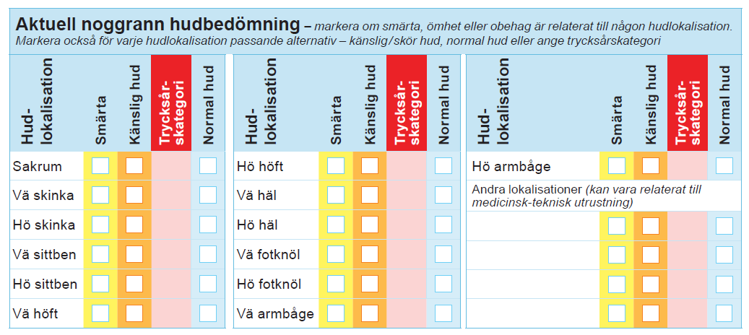

En klinisk bedömning baserad på information från en holistisk patientbedömning bör användas vid bedömningen av huden. Varje hudlokalisation ska inspekteras för att identifiera normal hud, känslig/skör hud (t ex ihållande ljusrosa hud, torrhet, fuktig, papperstunn) eller trycksårskategori. Om en patient är helt mobil men har blivit utmattad och har viss känslig/skör hud kan det ses som ett normalt svar och inte som hudproblem. Endast ett alternativ ska väljas (normal hud, känslig/skör hud eller trycksårskategori) för varje hudlokalisation genom att markera lämplig ruta. Eventuella trycksår ska dokumenteras i den rosa kolumnen och kategoriseras med hjälp av NPUAP/EPUAP trycksårsklassifikationssystem (2009) som finns på PURPOSE T.

När man bedömer smärtan är det viktigt att identifiera orsaken till smärtan. I samband med denna punkt i bedömningen är vi specifikt intresserade av smärta som är relaterat till ett tryckutsatt område eller sår snarare än smärta på grund av ett existerande hälsotillstånd, t.ex. artrit (även om effekten av denna smärta på självständig rörelse skulle vara ett viktigt övervägande). Att fråga patienten var smärtan är lokaliserad, vad som gör smärtan värre och vad som minskar smärtan kommer att bidra till att identifiera orsaken till smärtan. Det är också viktigt att använda ord som kan vara mer relevanta för patienten och att relatera den till deras situation som tex:

• När får du smärta, ömhet eller obehag i ett tryckutsattområde?

Rygg, rumpa, höfter, armbågar, hälar eller annat område?

• Tror du att denna smärta är relaterat till antingen: ligga i sängen för länge eller sitta i stolen för länge (det som passar)?

Patienten kan rapportera smärta före visuellt tecken på vävnadsskada. Förekomst av tryckutsatt område eller sårsmärta bör anges i lämpligt hudlokalisation ruta.

* 1. **Tidigare trycksår?**

De två första punkterna handlar om huruvida patienten har en rapporterad historia av ett trycksår. En ruta ska markeras: om patienten inte tidigare har kända trycksår eller om patienten tidigare har haft trycksår. Vissa patienter kanske inte vet om de har haft ett tidigare trycksår, särskilt om det var ytligt. Ibland finns det dokumenterat i journalen om tidigare trycksår, men inte alltid. Om patienten inte vet att denna haft några trycksår tidigare och inga trycksår finns dokumenterade i journalen utgår man ifrån det och rutan ”inga tidigare kända trycksår” markeras.

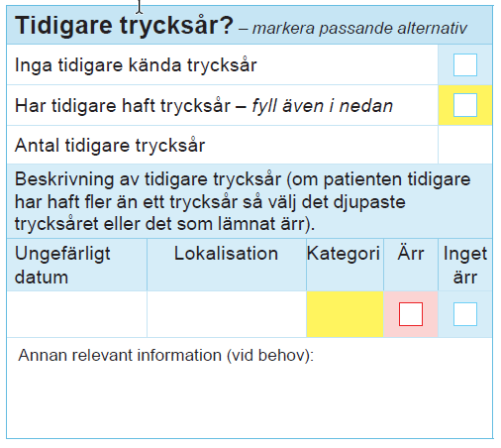

Om patienten har en rapporterad historia med trycksår så dokumenteras det djupaste trycksåret eller det som lämnat ett ärr. Ytterligare uppgifter om det tidigare trycksåret som innehåller ungefärligt datum, lokalisation, kategori och huruvida ett ärr är närvarande (detta kan fastställas vid genomförandet av den aktuella detaljerade hudbedömningen) bör också registreras. Om det inte finns någon ärrbildning bör det tidigare trycksåret med den värsta kategorin registreras. Annan relevant information kan registreras om det behövs.

1. **Steg 3 – beslut efter bedömning**

När hela bedömningen i steg 2 är klar/genomförd ska man fortsätta till steg 3.

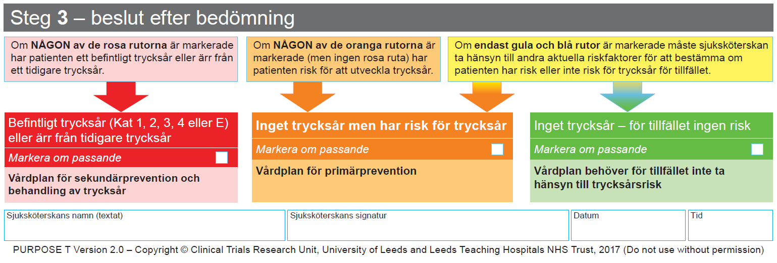

Varje del i steg 2 markeras med antingen blå, gul, oranga eller rosa ruta. Dessa färger representerar betydelsen av riskfaktorerna som anges av nivån på vetenskaplig evidens och /eller resultaten av konsensusstudien:  
• Rosa rutor indikerar att patienten har ett befintligt trycksår eller ärr från tidigare trycksår  
• Oranga rutor indikerar närvaron av en nyckeltryckssårsfaktor  
• Gul ruta indikerar på förekomsten av mindre inflytelserika risker för trycksår (men fortfarande viktigt för att ta hänsyn till patientens övergripande riskbedömning och sätta in lämpliga preventiva åtgärder)

* Blå ruta indikerar på frånvaro av riskfaktorer för trycksår

När steg 3 avslutas måste sjuksköterskan noggrant granska bedömningen i steg 2 för att bestämma huruvida patienten ska tilldelas vårdplan för sekundärprevention och behandling av trycksår, vårdplan för primärprevention eller vårdplan behöver för tillfället inte ta hänsyn till trycksår.

Detta underlättas av beslutsunderlag i PURPOSE T:

• Om några rosa rutor är kryssade indikerar det att patienten har ett befintligt trycksår ​​eller ärr från tidigare trycksår. Patienten ska tilldelas sekundärprevention och behandling av trycksår. Rutan i det röda fältet markeras.

• Om några oranga rutor (men inga rosa rutor) är markerade har patienten inget trycksår men har risk för trycksår ​​och ska tilldelas primärprevention. Rutan i det orangea fältet markeras.

• Om endast gula eller blå rutor är markerade måste patientens riskbedömning övervägas och klinisk bedömning ska användas för att avgöra om patienten ”har risk för trycksår” ” eller ”för tillfället ingen risk”. Detta bör påverkas av antalet gula rutor som markerats (dvs patienter med ett antal gula rutor som är markerade är mer benägna att betraktas som "har risk för trycksår") och hänsyn till patientens individuella status. Till exempel kan en patient bara ha närvaro av oplanerad viktminskning men kan vara terminalt sjuk och närma sig livets slut. Här kommer den kliniska bedömningen in och patienten anses ”inget trycksår men har risk för trycksår”. Ett annat exempel kan vara en ung diabetespatient som genomgått en akut operation men återhämtat sig bra och kan anses "för tillfället ingen risk”, (detta ska omvärderas om patientens tillstånd förändras).

Referenser

Meijers, JMM, van Bokhorst-de vander schueren, R.D, Schols, J.M.G.A, Soeters P.B, Halfens R.J.G. 2010. Nutrition. 26(4):432-40

NPUAP/EPUAP (2009) Prevention and treatment of pressure ulcers: clinical practice guideline. National Pressure Ulcer Advisory Panel Washington DC.

World Health Organisation BMI Classification System. Accessed 10th June 2013. http://apps.who.int/bmi/index.jsp?introPage=intro_3.html